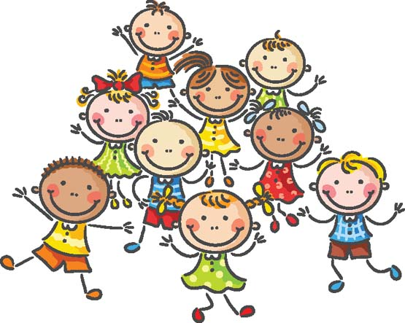  " Le jeu c'est le travail de l'enfant,  C'est son métier, c'est sa vie. "  Pauline Kergomard | " Le jeu c'est le travail de l'enfant,  C'est son métier, c'est sa vie. "  Pauline Kergomard

